大阪府立障がい者自立センター退所者アンケート調査結果

Ⅰ．調査概要

１．調査対象：平成30年4月から令和2年3月末までに退所された方 135人

２．調査期間：平成30年4月1日～令和2年3月31日

３．回答率：73％（99人／135人）
※構成比は、小数点以下第1位を四捨五入しているため、合計しても必ずしも100%とはなりません。

Ⅱ．調査結果

１．退所後のくらしについて

（１）住まい
家族と同居 | 58人(59%)
単身生活 | 6人(6 %)
グループホーム | 17人(17%)
高齢者向け住宅 | 5人(5%)
入所施設 | 6人(6%)
その他 | 7人(7%)
合計 | 99人(100%)

（２）日中活動（複数回答可）
学校（復学） | 1人(1%)
就労 | 36人(36%)
障がい福祉サービス | 58人(59%)
介護保険サービス | 20人(20%)
家事・趣味等 | 43人(43%)
合計 | 99人(158回答)

◆（２）日中活動のうち「就労」の内訳
復職 | 18人(50%)
新規就労 | 8人(22%)
アルバイト | 0人(0%)
パート | 0人(0%)
その他 | 10人(28%)
合計 | 36人(100%)

◆（２）日中活動のうち障がい福祉サービス利用（複数回答可）
就労移行支援 | 6人(10%)
就労継続支援A型 | 3人(5%)
就労継続支援B型 | 22人(38%)
生活介護 | 6人(10%)
地域活動支援センター | 4人(7%)
自立訓練 | 3人(5%)
障がい者職業能力開発校 | 1人(2%)
その他 | 18人(31%)
合計 | 58人(63回答)

（３）自立センター利用前後の変化
変わった | 57人(58%)
あまり変わらない | 26人(26%)
変わらない | 8人(8%)
無回答 | 8人(8%)
合計 | 99人(100%)

＜「変わった」と回答した人の意見＞
○規則正しい生活ができるようになった。
○身の回りのことができるようになった。
○ある程度の家事や外出ができるようになった。
○歩行が安定し、杖で近辺外出できるようになった。
○公共交通機関を使って外出する機会が増えた。
○メモリーノートにこまめに書くようになった。
○自分の意志をしっかりまわりに伝えられるようになった。
○入所当時は、かなり時間をかけて１つのことをするのがやっとだったが、焦らずにやれば、ほぼミスなく２つくらいのことができるようになった。

３．自立センターについて

（１）自立センターを利用してどのように思われましたか？
充分満足 | 34人(34%)
おおむね満足 | 41人(41%)
どちらともいえない | 13人(13%)
やや不満 | 4人(4%)
不満 | 5人(5%)
無回答 | 2人(2%)
合計 | 99人(100%)
＜利用者の感想（不満な点）＞
○施設内は清潔にしてほしい。
○空調をもう少し効かせてほしい。
○自主トレができるよう、講堂を開放してほしい。
○リハビリのプログラムをもっと増やしてほしい。
○プログラムが自分に合わず、ただ座っているだけと感じることがたまにあった。
○自己活動の時間が多く、もっと個別の活動を増やしてほしかった。

（２）参加してよかったプログラムはありましたか？
あった | 76人(77%)
どちらともいえない | 10人(10%)
なかった | 4人(4%)
無回答 | 9人(9%)
合計 | 99人(100%)

◆参加してよかったプログラム（複数回答）
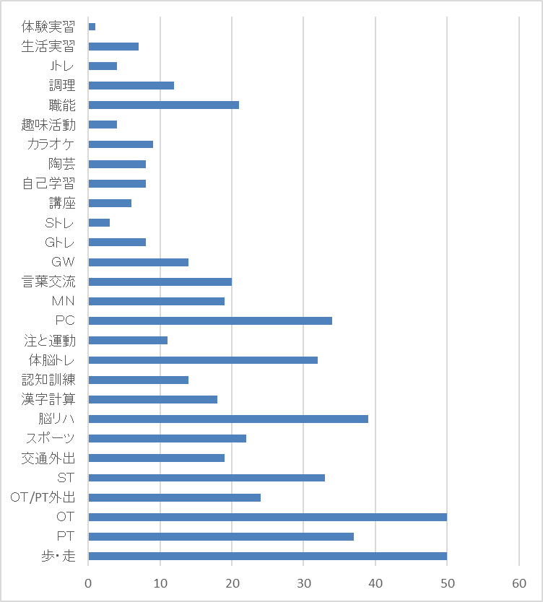
※各プログラムの内容については、p8をご覧ください。
どのプログラムを受講するかは、利用者によって異なります。

（３）職員の接し方や態度は適切でしたか？
大変良かった | 41人(41%)
おおむね良かった | 45人(45%)
どちらともいえない | 10人(10%)
やや良くなかった | 2人(2%)
良くなかった | 0人(0%)
無回答 | 1人(1%)
合計 | 99人(%)

＜良くなかった点＞
○職員が少ない。
○入所者が多すぎて対応しきれていないことがあるように思えた
○担当職員が出張などで忙しく、あまり話ができない。
○ため息をつく職員がいる。
○人のプライベートなことを、みんなの前で聞いている職員がいた。
○意見箱に出した意見について、解答が明確ではなかった。
○個室を開ける時のマナーに問題がある職員がいると思う。
○職員のスキルに差異があり、同じプログラムでも、担当職員によって、成果に差が出ていると思う。
＜良かった点＞
○いつも元気よく受け答えしてくれた。
○入所直後に顔と名前を覚えてくれた。
○言葉遣いが丁寧だった。
○職員のみんなが優しく、心が落ち着く。
○話をしっかり最後まで聞いてもらえた。
○個々に応じた対応ができていた。
○わからないことを質問すれば、的確に返答してくれ、助かった。
○私の苦手なことや不得意なことを見つけ、スムーズに行えるよう、サポートしてくれた。
○フレンドリーでありながら、きちんと敬語を使っており、とても感じがよかった。
○障がいを持った自分たちに対し、同じ目線で、年齢など関係なく接してくれた。
○いいことをするといいと言い、間違ったことをすると、こうすればいいと言ってくれる。常に私の事を思って接してくれた。
○退所後の生活を考えてくれた。

（４）自立センターを退所する時に不安はなかったですか？
あった | 59人(60%)
なかった | 31人(31%)
無回答 | 9人(9%)
合計 | 99人(100%)
＜「不安があった」と回答した人の意見＞
○リハビリが満足に受けられるのか。
○復職できるのか。
○仕事がどれだけできるのか。職場復帰した際、以前に自分がしていたことがどのくらいできるのか。
○守られた空間から外に出る事にすごく不安を感じる。
○新しい場所でうまくやっていけるかどうか、心配になった。
○時間通りにしていたことがなくなるので、退所後だらけるのがすごく心配だった。
○自立センターの職員は、自分のできること・できないことを適切に理解して接してくれるが、家族はそれほど理解できていないし、その微妙な違いを家族に説明できない。
○自分が家族に迷惑をかけないか心配。

４．これからの生活について

（１）これからやってみたいことは何ですか？
○自立した生活をしたい。 ○仕事に就きたい。 ○復職したい。
○大学を卒業したい。 ○杖なしで歩きたい。 ○歩いて旅行がしたい。
○散歩・ジョギング。 ○走ることやスポーツ ○パソコン（ワード・エクセル）
○陶芸を教室等で継続してやってみたい。 ○字幕で映画を見たい。
○買い物・料理など家事全般 ○家族サービス ○自動車の運転
○兄弟の経済的・精神的支援への恩返し ○昔の自分に戻りたい。

（２）こんな支援があればいいのに、と思うことはありますか？
○通所リハビリ ○困ったときに相談できる人・場所
○本人が出かけなくても相談できるサービス
○移動に関して手助けしてもらえるサービス
○ガイドヘルパーを常時利用したい。
○交通機関のバリアフリーが進んでほしい。
○介護保険や障がい福祉などにとらわれず、サービスが利用できたらいい。
○どんなサービスがあるかわからない。

Ⅲ．調査結果のまとめ

当センターでは、開所した平成19年4月より、退所された方々を対象に利用満足度を把握するアンケート調査を実施してきました。今回は平成30年4月から令和2年3月末までに退所された方々の回答を集計しました。
アンケート用紙は退所された方全員に配布し回答率は前回の62％から73％となり増えています。
退所後の住まいについては前回と大きく変わっておらず、家族と同居が約59％と半数以上を占めています。次いで単身生活が17％となっています。
日中活動では就労された方の復職の割合は前回80％、新規就労が7％であったのが、今回は復職が56％、新規就労が22％となり、新規就労が増えています。
自立センター利用後の生活の変化では、変わったが前回より13％増加し、あまり変わらないが5％減となり、生活が変化しているのが表れています。
自立センターを利用しての満足度は前回とほぼ変わらず77％となっています。
参加してよかったプログラムがあったかどうかについては84％の方があったと回答しています。
内訳としてはPT、OT 、STなどの専門的な訓練とともに、基本的な体力作りの歩行、車いす走行も高い評価となっています。
脳リハ、体操・脳トレなどの高次脳機能障がいに焦点をあてたプログラム、パソコンも高い評価となっています。
特定の利用者のみ受講した認知訓練や職能評価も受講した利用者からは高い評価を受けています。
退所利用者数は前回と変わらず、良かったとされるプログラムの傾向も前回とあまり変わりありませんが、数的には全体的に伸びています。
職員の対応は大変良かったが42％、おおむね良かったが46％で88％が良かったとされ、どちらでもないが10％、やや良くなかったが2％、良くなかったが0％となっています。
退所時の心配については66％の方が日常生活、リハビリ、就労、学業についての不安を持ちながらも、新しい出発をされています。
今後もアンケートの回収率を維持、向上しつつ、今回いただいた貴重な意見を職員間で共有し、支援の質と利用満足度の向上に努めていきます。
最後に、アンケートにご協力をいただいた利用者・ご家族の皆様方に厚くお礼を申し上げます。本当にありがとうございました。

参考：プログラム内容

プログラム名 | 内容や目的
PT（理学療法） | 身体機能の維持・向上、特に移動能力の向上をはかる訓練  ※対象は機能訓練の利用者のみ
OT（作業療法） | 日常生活動作能力、認知能力の向上をはかる訓練
ST（言語療法） | 失語症の利用者を対象に、コミュニケーション能力の向上をはかる訓練
歩行・車いす走行（歩走） | 歩行能力・車いす駆動能力・基礎体力の向上をはかる訓練
脳リハ | 机上課題を行う認知訓練
体操・脳トレ | 運動（移動）を伴う認知訓練
認知訓練 | 聞き取り・書き写し・発表等の課題を通して、集中力・記憶力やコミュニケーションの向上をはかる訓練
漢字・計算 | 漢字や計算のドリルに取り組み、脳の活性化をはかる
パソコン（PC） | タイピングや文章作成に取り組む
スポーツ | スポーツを通して、心身の健康の維持・向上をはかる。
グループトレーニング | 更衣等、基礎的な日常生活動作の訓練を集団で行う
Sトレ（ソーシャル・トレーニング） | 共同作業やゲームを通して、活動性の向上やリフレッシュをはかる
メモリーノート（MN） | 予定管理能力の向上、記憶障がいや遂行機能障がいの代償手段の獲得をはかる
言葉・交流 | 失語症の利用者同士の交流をはかる
注意力と運動 | 注意障がいや半側空間無視の利用者に対し、安全に移動する能力の向上をはかる
グループワーク（GW） | 小人数のグループにて、高次脳機能障がいの理解・受容の促進や地域生活にむけた課題の整理をはかる
趣味活動 | 陶芸・カラオケ・書道・筆ペン習字・写経・絵画・絵手紙・塗り絵等を行い、余暇活動の充実や手指のリハビリ、書字能力・集中力の向上を図る
Jトレ（ジョブ・トレーニング | 就労をイメージした事務作業やパソコン入力
自己学習 | 自由時間に各自で設定した課題（計算ドリル、パソコン等）に取り組む
PT／OT外出訓練 | 外出時に見守りが必要な利用者に対し、理学療法士や作業療法士が車いす操作訓練や近辺外出訓練を行い、単独外出範囲拡大をはかる
交通外出 | 公共交通機関（電車・バス）を利用した外出の練習・評価  ※単独での外出を想定し、障がい者手帳の提示や駅員への介助依頼も利用者が行う
生活実習 | キッチンや浴室のある個室にて、単身やグループホームでの生活を想定した生活（買い物・調理・清掃・入浴等）とその評価を行う
調理評価 | 調理動作の練習・評価を作業療法士が行う
職能評価 | 軽作業と事務作業を通し、就労に必要な能力の評価を行う
作業体験実習 | 厨房業者の協力を得て、食堂にて配膳・後片付けの実習と評価を行う
講座 | 健康管理や社会資源の利用について、啓発や情報提供を行う

